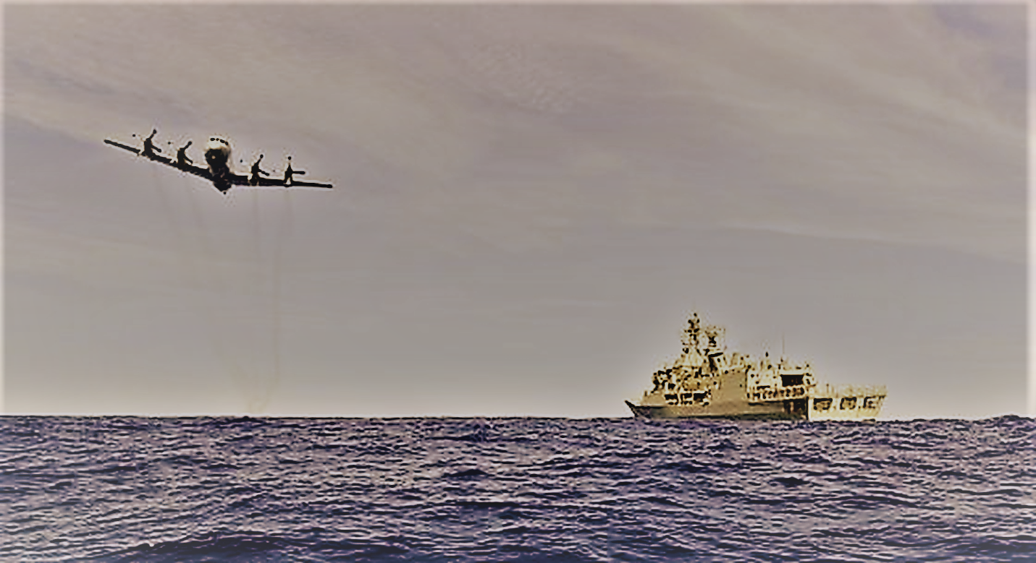

***APUNTE***

***BÚSQUEDA Y SALVAMENTO***

Este apunte está orientado a la instrucción inicial de los Tripulantes, en su primer nivel de conocimientos, en los Centros de Instrucción de Aeronáutica Civil (CIAC), siendo una guía reducida del manual ByS Aeronáutico, el cual por su formato es un material de estudio y consulta.

Abreviaturas y (1) acrónimos

| Sigla Española | | Sigla inglesa |
| --- | --- | --- |
| **CCA**  **CCM**  **CCS**  **COSPAS / SARSAT**  **CTA**  **ETA**  **GALILEO**  **GLONASS**  **GPS**  **EGA**  **m.m.**  **OACI**  **OMI**  **PCS**  **PLB**  **RIV**  **EPIRB**  **RByS**  **RTFA**  **SCS**  **SOLAS**  **STA**  **TLE**  **TLU**  **UIT** | Centro de Control de Área  Centro de Control de Misión  Centro Coordinador de Salvamento  Sistema de búsqueda por satélite de buques y aeronaves en peligro  Control de Tránsito Aéreo  Hora estimada de llegada  Sistema global de navegación por satélite de Europa  Sistema orbital mundial de navegación por satélite de Rusia  Sistema mundial de determinación de la posición de E.E.U.U.  Emergencia  Milla marina *(Nautical Mile, equivalen a 1800mts))*  Organización de Aviación Civil Internacional  Organización Marítima Internacional  Punto de contacto SAR  Radio Baliza de Localización de Personas  Región de Información de Vuelo *(*Flight Information Region)  Radio Baliza Indicadora de Posición de Emergencia  Región de búsqueda y salvamento  Red de telecomunicaciones fijas aeronáuticas  Subcentro de Salvamento  Convenio internacional para la seguridad de la vida humana en el mar  Servicios de Tránsito Aéreo  Transmisor de Localizador de Emergencia*(Emergency Locator Transmitter)*  Terminal Local de Usuario  Unión Internacional de Telecomunicaciones | **ACC**  **MCC**  **RCC**  **C/S**  **ATC**  **ETA**  **GALILEO**  **GLONASS**  **GPS**  **EGA**  **NM**  **ICAO**  **IMO**  **SPOC**  **PLB**  **FIR**  **EPIRB**  **SRR**  **AFT*N***  **RSC**  **SOLAS**  **ATS**  **ELT**  **LUT**  **ITU** |

(1) Un acrónimo (akros, extremo ―ónoma, nombre) es una sigla que se pronuncia como una palabra y que por el uso acaba por incorporarse al léxico habitual, como láser (Light Amplification by Stimulated Emission of Radiation) o también puede ser un vocablo formado al unir parte de dos palabras. Este último tipo de acrónimos funden dos elementos léxicos tomando del primer elemento el inicio y del segundo el final, como bit (Binary digit).

PROGRAMA

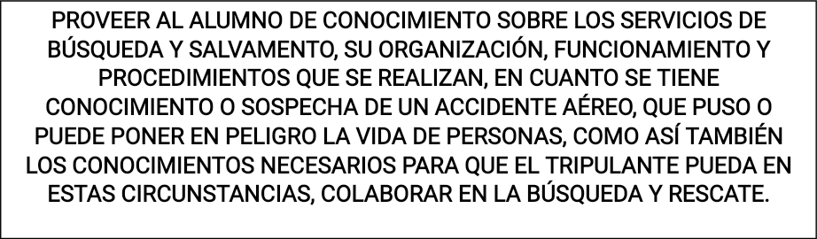

**Índice de Capítulos**

1. **Creación y Misión del servicio de Búsqueda y Salvamento.** Responsabilidades. Misión. Organización. Direcciones Regionales. Regiones de Búsqueda y Salvamento.
2. **Organización del Servicio de Búsqueda y Salvamento** Organigrama de Responsabilidades. Centro Coordinador de Salvamento (RCC) y Sub Centro Coordinador de Salvamento.
3. **Comunicaciones de Socorro** Frecuencias de Emergencia Radiofónicas. Comunicaciones de Socorro. Señales Verbales de Emergencia.
4. **Fases de una Emergencia Aérea** Incidente y Accidente Aéreo. Incertidumbre. Alerta. Peligro
5. **Operaciones SAR y Técnicas de Búsqueda** Perspectivas generales. Búsqueda por Sectores, Cuadrado Expandido, a lo Largo de la Derrota, por Barrido Paralelos y por Curvas de nivel.
6. **Sistema Satelital COSPAS/SARSAT** Cospas/Sarsat. Misión. Segmentos del Sistema. Descripción. Recorrido de la Señal de Emergencia.

CAPÍTULO 1

**Creación del Servicio de Búsqueda y Salvamento**

**Generalidades**

El objetivo primordial del **Servicio de Búsqueda y Salvamento (ByS)**, en los Convenios Internacionales, establecidos por OACI en su Anexo 12, es brindar asistencia y ayuda a las aeronaves en peligro y a los sobrevivientes de accidentes de aviación, sin tener en cuenta la nacionalidad de las aeronaves y la de sus ocupantes.

Lo podemos definir, como la utilización, el empleo de personal y facilidades disponibles para la ayuda a personas y propiedades en peligro. Un plan nacional Búsqueda y Salvamento **(SAR Search & Rescue)** encierra acciones que comprenden la operación de medios militares y civiles de un país.

Una vez recibida la información de un *Incidente*, sin importar su magnitud, o Accidente se ponen en funcionamiento los procedimientos especialmente establecidos para su atención adecuada (Ver Fases de Emergencia), siempre con el objetivo principal de salvar a las personas y propiedades en peligro. El éxito depende del pronto recibo de toda la información disponible relacionada con el *suceso* y el envío inmediato de los grupos de salvamento al lugar del hecho.

***La probabilidad de encontrar sobrevivientes disminuye con el transcurso del tiempo, (en los heridos disminuye hasta en un 80% en las primeras 24 horas después del accidente y en los ilesos disminuye rápidamente después de los primeros 3 días).***

**Creación del Servicio de Búsqueda y Salvamento Argentina**

**Antecedentes**

El *Convenio sobre Aviación Civil Internacional* (también conocido como *Convenio de Chicago),* fue firmado el 7 de diciembre de 1944 por 52 Estados. A la Espera de la ratificación de la Convención por otros 26 Estados faltantes, entre ellos Argentina, fue establecida en forma provisional Organización Provisional de Aviación Civil Internacional (OPACI) que funcionó del 06 de junio de 1945 hasta el 4 de abril de 1947. El 5 de marzo de 1947, se produjo la ratificación de los Estados faltantes. La OACI norma todo lo relacionado con la aviación civil a través de sus 18 anexos. En octubre del mismo año (47’) la OACI se convirtió en un organismo especializado de las Naciones Unidas.

En mayo de 1946 se realizó en Montreal la primera Asamblea Interina que eligió a dicha ciudad como sede definitiva de la Organización Permanente y convocó a la primera Asamblea de la OACI en mayo de 1947. La Convención de Aviación Civil Internacional (Convenio de Chicago de 1944) es la Carta de la Aviación Civil mundial y el Acta de nacimiento de la OACI.

La República Argentina no participó de la Conferencia (*Convenio de Chicago)* que adoptó la Convención de Aviación Civil Internacional organizada por las potencias triunfantes de la segunda guerra mundial. Posteriormente adhirió a la Convención en el año 46’ y fue invitada en consecuencia a la primera asamblea de la OACI de mayo de 1947, resultando elegida para integrar el primer Consejo.

La adhesión de la República Argentina a la OACI, significó la obligación de cooperar en la estructuración de la aviación civil internacional, aceptando los compromisos contraídos, los que implicaban, entre otros, la estructuración de un **Servicio de Búsqueda y Salvamento (Anexo 12)**

En concordancia con esto, **el 19 de Diciembre de 1947 y de acuerdo al Decreto número 39.829/47** la República Argentina crea el Servicio de Búsqueda y Salvamento Aeronáutico, asignándole tal responsabilidad a la entonces Secretaria de Aeronáutica (Organismo Civil de la Época trasladándose luego a la Fuerza Aérea Argentina en el año 63’), que establece:

**Artículo *1:*** *Creación del Servicio*

**Artículo *2:*** Son misiones del Servicio de Búsqueda y Salvamento Aeronáutico:

Organizar un Servicio de Búsqueda y Salvamento de aeronaves en peligro o accidentadas para el rescate de pasajeros, tripulantes y material, así como para prestar colaboración o cooperación en caso de siniestro.

Coordinar los Servicios de Búsqueda y Salvamento Aeronáutico de tierra y mar con los todos los organismos concurrentes.

**Artículo 3o**Concurrirán con sus esfuerzos al mejor funcionamiento del Servicio de Búsqueda y Salvamento Aeronáutico, todos los Organismos Estatales y Privados del país, a cuyo fin y para coordinar esfuerzos, autorizase al Servicio de Búsqueda y Salvamento Aeronáutico, para dirigirse directamente a las Autoridades Nacionales, Provinciales y Municipales y Organismos Privados con el fin de efectuar gestiones y solicitar la colaboración necesaria para el mejor cumplimiento de las misiones asignadas en el Artículo 2o .

**Autoridad Responsable: 01/18**

El Organismo encargado de facilitar el servicio de Búsqueda y Salvamento Aeronáutico en el territorio argentino y sus aguas jurisdiccionales, así como en toda otra área convenida internacionalmente en forma permanente o transitoria es la Empresa Argentina de Navegación Aérea ***(EANA)*** la cual, por intermedio de su ***Centro Coordinador de Búsqueda y Salvamento (RCC)*** y ***Sub-Centros Coordinadores de Búsqueda y Salvamento (RSC)*** ***Planifica, Coordina y Dirige*** la acción a seguir por los distintos elementos que ejecutan o colaboran en las tareas.

***-MISIÓN:***

***“ORGANIZAR Y COORDINAR LA BUSQUEDA Y SALVAMENTO DE AERONAVES EN PELIGRO O ACCIDENTADAS, PARA EL RESCATE DE PASAJEROS Y TRIPULANTES, ASI COMO PRESTAR COLABORACION Y COOPERACION EN CASO DE SINIESTRO A FIN DE PROPENDER A LA SALVAGUARDIA DE LA VIDA HUMANA EN LA ACTIVIDAD AEREA DENTRO DEL TERRITORIO NACIONAL, SUS AGUAS JURISDICCIONALES Y OTRAS QUE POR CONVENIO INTERNACIONAL LE SEAN ASIGNADAS”***

**SEGURIDAD EN LA NAVEGACIÓN AÉREA**

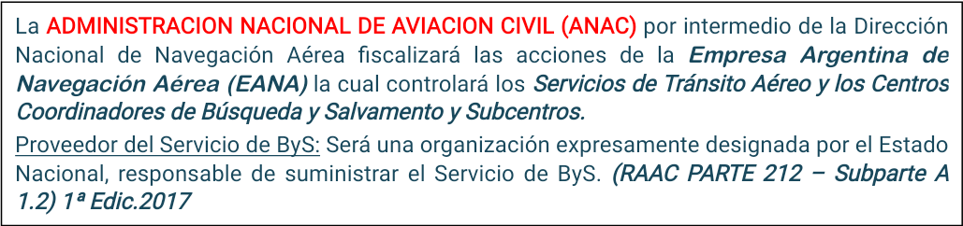

**SERVICIOS DE TRÁNSITO AÉREO:**

**Control Operacional**

Toda aeronave estará controlada por el servicio de tránsito aéreo, desde que inicia el rodaje hasta que se detiene en la plataforma del aeropuerto de destino*. (Recuerde lo aprendido en conocimientos aeronáutico en referencia a las Regiones de Información de Vuelo FIR)*

| Objetivos de los Servicios de Tránsito Aéreo   1. Prevenir colisiones entre aeronaves; 2. Acelerar y mantener ordenado el movimiento del tránsito aéreo; 3. Asesorar y proporcionar información útil para la marcha segura y eficaz de los vuelos; 4. *Notificar a los organismos pertinentes respecto a las aeronaves que necesitan ayuda de Búsqueda y Salvamento y auxiliar a dichos organismos según sea necesario*. |
| --- |

La EANA tiene a su cargo la prestación de los servicios de navegación aérea en la Argentina, que incluyen:

* Gestión del Tráfico Aéreo (ATM)
* Servicios *ATS* (Información de Vuelo, Alertas, Asesoramiento de Tránsito Aéreo)
* Servicio de Control de Tránsito Aéreo CTA (*TWR – ACC*)
* Servicio de Información Aeronáutica (ARO-AIS)
* Servicios de Comunicaciones Aeronáuticas (COM)
* Sistema de Comunicación, Navegación y Vigilancia (CNS)
* Servicio Aeronáutico de Búsqueda y Salvamento (SAR)
* ***Torres de Control (TWR)***Responsabilidad de Control de Aproximación y Control de Aeródromo.
* ***Centros de Control de Área (ACC acrónimo en inglés)*** *Dependencia establecida para facilitar servicio de control de tránsito aéreo a los vuelos controlados en las áreas de control bajo su jurisdicción –****FIR****--) -* El espacio aéreo en el que se presta el servicio de control aéreo se llama espacio aéreo controlado y la unidad encargada de prestarlo recibe el nombre de Centro de Control de Área. Debido al amplio espacio aéreo que manejan, están divididos en sectores de control, cada uno responsable de una parte del espacio total. Cuando un avión está a punto de salir de un sector se traspasa al siguiente, y así sucesivamente hasta el aterrizaje en su destino. Actualmente, la mayor parte de las rutas aéreas están cubiertas por radares, lo que permite hacer un seguimiento permanente a los vuelos.
* ***Servicio de alerta:*** Servicio suministrado para notificar a los organismos pertinentes respecto a las aeronaves que necesitan ayuda de búsqueda y salvamento, y auxiliar a dichos organismos según convenga.
* **Servicio de Búsqueda y Salvamento:** Desempeño de las funciones de supervisión, comunicación, coordinación, búsqueda y salvamento, asistencia médica inicial o evacuación médica en una situación de peligro, mediante la utilización de recursos públicos y privados, incluyendo las aeronaves, buques y otras embarcaciones e instalaciones que colaboren en las operaciones.

CAPÍTULO 2

**Organización del Servicio de Búsqueda y Salvamento**

**Región de Búsqueda y Salvamento (SRR):**

*Las regiones de búsqueda y salvamento se establecen para asegurar el suministro de una infraestructura de comunicaciones adecuada, un encaminamiento de las alertas de socorro eficiente y una coordinación operacional apropiada para apoyar eficazmente el servicio de búsqueda y salvamento.*

*Estas coinciden geográficamente con las FIR*

***ORGANIGRAMA DEL SERVICIO DE BUSQUEDA Y SALVAMENTO AERONAUTICO***

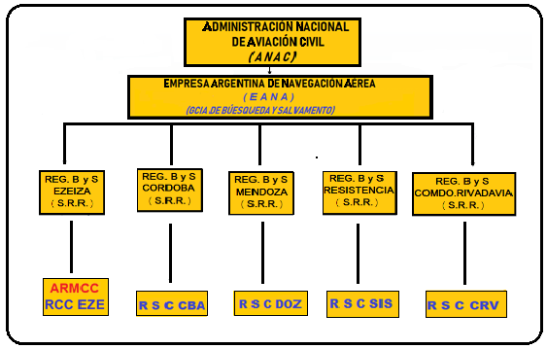

***S R R / F I R***

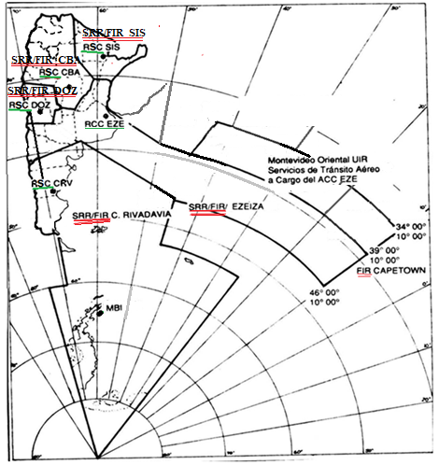

*La República Argentina está dividida en 5 Regiones de Búsqueda y Salvamento* ***(SRR)*** *Search and Rescue Region COINCIDENTES**con los límites de las Regiones de Información de Vuelo (****FIR)*** *y se conocen por el nombre del aeropuerto de cabecera de la Región en cuestión:*

**SRR / FIR - EZE** (Ezeiza)

**SRR / FIR - CBA** (Córdoba)

**SRR / FIR - DOZ** (Mendoza)

**SRR / FIR - SIS (**Resistencia)

**SRR / FIR - CRV** (Comodoro Rivadavia)

**CENTRO COORDINADOR DE SALVAMENTO (RCC)** *Rescue Coordination Centre*

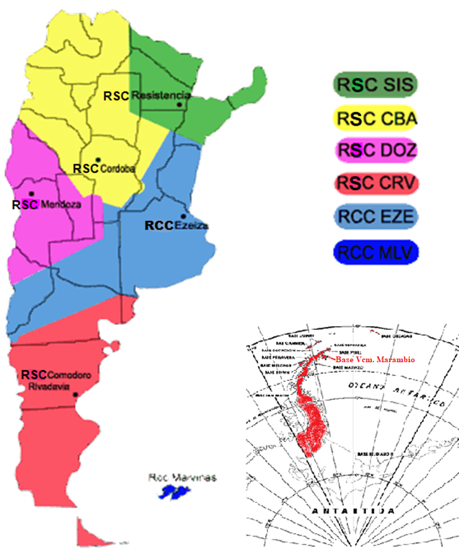

*Dependencia encargada de promover la buena organización de los servicios de búsqueda y salvamento y de coordinar la ejecución de las operaciones dentro de una región determinada.*

Reconocerlos los límites de las **FIR** es importante porque por intermedio de sus controladores llegan las alertas de seguridad y para poder identificar geográficamente la ubicación de cada una de las Regiones de Búsqueda y Salvamento **(SRR)** donde existe el asentamiento físico del Centro Coordinador de Búsqueda y Salvamento **(RCC)** y de los Subcentros Coordinadores de Búsqueda y Salvamento **(RSC).**

Cada una de las regiones mencionadas comprende varias provincias o parte de ellas, como así también grandes extensiones de aguas jurisdiccionales e internacionales.

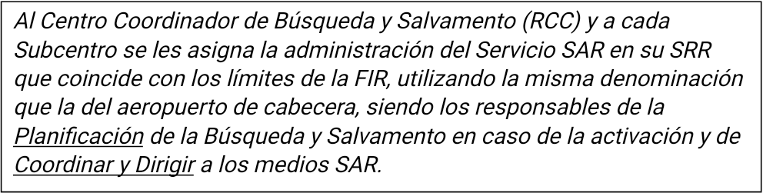

La ubicación física del RCC y RSC se establece muy próxima o adyacente al Centro de Control de Área ***(ACC)***. Esto permite minimizar una de las problemáticas más serias de los centros coordinadores, como son las comunicaciones, permitiendo aumentar la eficacia del servicio SAR.

Significa: “Coincidente con…”

**SRR EZEIZA** – Dependencia responsable **RCC (EZE) FIR EZE**

**SRR MENDOZA –** Dependencia responsable **RSC (DOZ) FIR DOZ**

**SRR COMODORO RIVADAVIA -** Dependencia responsable **RSC (CRV) FIR CRV**

**SRR CÓRDOBA –** Dependencia responsable **RSC (CBA) FIR CBA**

**SRR RESISTENCIA –** Dependencia responsable **RSC (SIS) FIR SIS**

Relación de dependencia administrativa

1. Depende de la EANA.
2. Durante la ejecución de las operaciones de Búsqueda y Salvamento, le están subordinados directamente los Subcentros y Brigadas de Salvamento dependientes.
3. En beneficio de la celeridad y agilidad que deben caracterizar su acción durante la ejecución de las operaciones SAR y en función de requerimientos del Servicio, los centros coordinadores mantienen relación directa con:

* Autoridades, Provinciales, Municipales, Entidades Privadas, etc., incluyendo las instancias superiores de las Regionales Aéreas.
* Otros Centros Coordinadores adyacentes.

Tareas

El Centro Coordinador de Búsqueda y Salvamento (RCC) cumplen las siguientes tareas:

1. *En las operaciones de búsqueda; Planificar, Coordinar y Dirigir la acción de los medios principales y /o elementos de los Organismos Concurrentes durante las operaciones SAR.*
2. Impartir directivas pertinentes a los efectos del cumplimiento de Normas y

Procedimientos durante las operaciones de las Misiones SAR.

1. Impartir las directivas, para la creación de los Sub Centros transitorios

SAR, cuando lo estime conveniente, dentro de su área.

1. Impartir directivas para el funcionamiento de los Sub Centros Transitorios.

**SUBCENTROS CORDINADORES DE SALVAMENTO (RSC)**

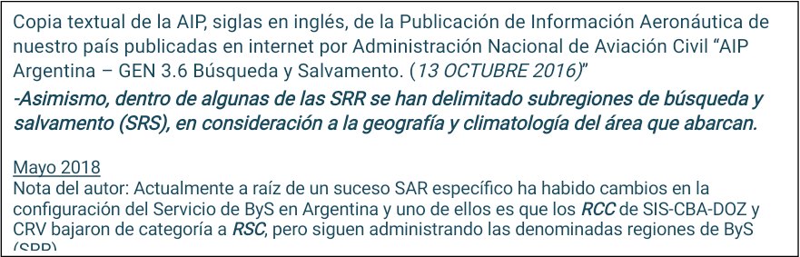

Nuestro país cuenta con grandes extensiones territoriales y en algunos casos con conformaciones geográficas especiales (zonas montañosas, desiertos, etc.) con importante tráfico aéreo. En nuestro país no existen Subcentros para estas zonas específica, es por ello que los actuales **RSC** administran directamente una Región de Búsqueda y Salvamento, coordinando la búsqueda con el **RCC** de Ezeiza todos ellos.

Ellos son:

**RSC-SIS** Depende de **RCC- EZE**

**RSC-CBA** Depende de **RCC-EZE**

**RSC-DOZ** Depende de **RCC-EZE**

**RSC-CRV** Depende de **RCC - EZE**

Los RSC se clasifican en:

**“Permanentes”** De actividad continua en el tiempo de organización similar al RCC teniendo relación de dependencia  **“**operativa**”** con el Jefe del RCC.

**“Transitorios”** Se crean momentáneamente, próximos a la zona de siniestro para el caso en que exista la necesidad del traslado del funcionario, a cargo para el mejor gerenciamiento de recursos y medios disponibles. La finalidad es obtener información en tiempo real y cubrir de inmediato, dentro de las posibilidades, las necesidades que surjan de la búsqueda, como así también, del rescate de las posibles víctimas del accidente. Una vez finalizadas las operaciones necesarias, también culmina la existencia de éste Centro Transitorio.

Tareas

Coordinar con el RCC en el caso de:

1. Incertidumbre y Alerta, las Precom y las Excom para resolver la situación de una aeronave,
2. Peligro, la acción de los elementos a su disposición, de acuerdo a lo que disponga el RCC.

Relación de dependencia Operativa

1. Depende operativamente del RCC.
2. Durante la ejecución de las operaciones de búsqueda y salvamento, se subordinará directamente al Centro Coordinador de Rescate.
3. En beneficio de la celeridad y agilidad que deben caracterizar su acción. Mantiene relación directa con:

* Autoridades Nacionales. Provinciales, Municipales, Entidades privadas, etc.
* Centros Coordinadores de Rescate y Subcentros de Rescate de otras regiones de búsqueda y salvamento.

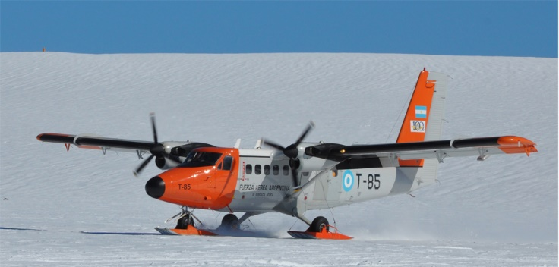

**MEDIOS SAR *(Aéreos, Marítimos, Terrestres)***

Los principales organismos que suministran medios para llevar a cabo las operaciones de búsqueda y salvamento son las fuerzas armadas, contando los mismos con aeronaves y personal adiestrado.

Entre ellas se caracterizan las aeronaves de; Radio de acción corta –Radio de acción medio –Radio de acción grande -Radio de acción muy grande –Radio de acción extra grande.

*Por consiguiente****:***

**Los medios con que puede contar un RCC son:**

1) **Principales:** De organismos estatales nacionales (Fuerza Aérea, Armada Argentina, Ejército Argentino, Prefectura, Gendarmería).

2) **Concurrentes:** Estatales provinciales (Defensa Civil, Policía, Bomberos, etc.) y Privados (Medios aéreos, ambulancias, hospitales, etc.).

CAPÍTULO 3

**COMUNICACIONES DE SOCORRO**

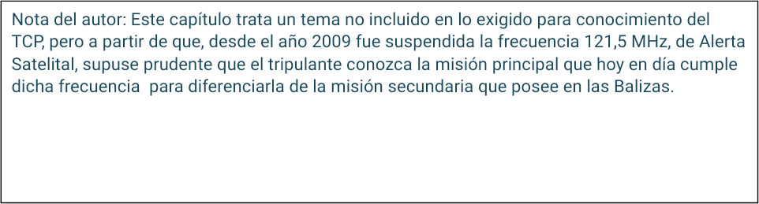

**Generalidades**

El tráfico de socorro comprende todos los mensajes referentes a la ayuda inmediata que necesitan las personas, aeronaves, incluida la asistencia médica. Pueden comprender también comunicaciones de alerta, de medios SAR y comunicaciones en el lugar del siniestro.

***Las llamadas de socorro tienen prioridad absoluta sobre todas las demás transmisiones; quien quiera, que reciba, una llamada de socorro deberá, cesar inmediatamente toda transmisión que pueda interferir con la llamada y escuchar en la frecuencia utilizada por esta.***

En cuanto a esto la Unión Internacional de Telecomunicaciones **(UIT),** legisla:

* Está prohibida la transmisión de mensajes innecesarios y anónimos, el lenguaje obsceno y especialmente aquellos mensajes que ataquen la *seguridad* del Estado, o los que tengan por objeto *la comisión de algún delito* o traten de alterar el orden público.
* Ninguna estación podrá interrumpir alguna comunicación ya establecida, a menos que su tráfico sea de Socorro, Urgencia o Seguridad

**Frecuencias**

Estas comunicaciones están protegidas contra las interferencias perjudiciales en el sentido de que no pueden utilizarse más que para el socorro y la seguridad.

En caso de EGA la transmisión inicial de ***los mensajes de socorro se realizan normalmente en la frecuencia utilizada para las comunicaciones en ruta con las******estaciones aeronáuticas (ACC)***, pero también la frecuencia de contacto inicial podrá ser la de **121,5 MHz**. *La decisión de cambiar una frecuencia deberá regirse por las circunstancias.*

**La Frecuencia Aeronáutica Internacional de Emergencia Radiofónica es la 121,5 MHz VHF.**

**Comunicaciones en Radiofonía Emergencia Aeronáutica**

*Entonces****;*** Para su emisión, ***se emplean las frecuencias del canal normal de comunicación*** o los de Emergencia Radiofónicos 121***,5 de VHF Aeronáutico.***

**Señales verbales de EGA**

Existen tres señales verbales de Emergencia utilizadas por las aeronaves y los buques.

Señal de SOCORRO: **MAYDAY** (pronunciada MEIDEI), se utiliza para indicar que una aeronave se encuentra en peligro y necesita ayuda inmediata, tiene prioridad sobre todas las demás comunicaciones.

Señal de URGENCIA: **PAN-PAN** (pronunciado Pan-Pan), se utiliza cuando la seguridad de una aeronave se encuentra amenazada o existe una situación de peligro que puede llegar a exigir la necesidad de brindarle asistencia.

## Señal de SEGURIDAD: SECU-RITY (pronunciada SEKIU RITI), se utiliza para los mensajes referentes a la seguridad de la navegación o en los que se dan importantes avisos meteorológicos.

Todo mensaje que empiece con una de estas señales tiene precedencia sobre las llamadas de rutina. **La señal se repite tres veces al principio del mensaje**. El comandante de una aeronave o el capitán de un buque que se encuentre en una situación de peligro deben declarar la situación utilizando la señal MAYDAY.

CAPÍTULO 4

**FASES DE UNA EMERGENCIA AEREA**

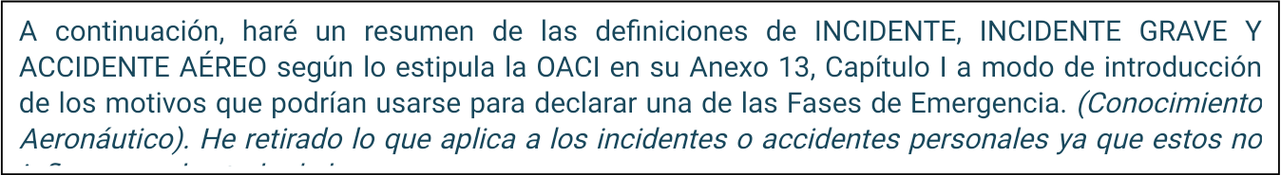

***Accidente Aéreo***

*Todo suceso relacionado con la utilización de una aeronave tripulada que ocurre entre el momento en que una persona aborda la aeronave y el momento en que todas las personas han desembarcado, durante el cual:*

1. *Cualquier persona que sufra lesiones mortales o graves como consecuencia.*
2. *La aeronave sufre daños o roturas estructurales.*
3. *La aeronave desaparece.*

***Incidente Aéreo***

*Todo suceso relacionado con la utilización de una aeronave, que no llegue a ser un accidente, que afecte o pueda afectar la seguridad de las operaciones.*

***Incidente Grave***

*Un incidente en el que intervienen circunstancias que indican que hubo una alta probabilidad de que ocurriera un accidente, ocurre entre el momento en que una persona aborda la aeronave y el momento del incidente.*



**CONDICIONES PARA EXISTA UN INCIDENTE O ACCIDENTE AÉREO**

Cuando una dependencia SAR toma conocimiento por cualquier medio, que una aeronave en vuelo está involucrada en un incidente, no importa su magnitud, pone en funcionamiento el Servicio de Búsqueda y Salvamento.

El incidente aéreo o accidente, se considera inminente o real cuando ocurre cualquiera de las siguientes condiciones:

* Una aeronave ha solicitado asistencia.
* Una aeronave ha transmitido una señal de peligro.
* Existe información que una aeronave ha efectuado un aterrizaje o amerizaje forzoso, ha impactado contra el terreno, o está a punto de hacerlo.
* Existe información que la tripulación ha abandonado la aeronave, o está a punto de hacerlo.
* La aeronave es considerada oficialmente (1) retrasada por parte de cualquier dependencia ATS (Servicio de Tránsito Aéreo).

(1) Una aeronave de línea comercial que recibe todos los servicios ATS, se considera retrasada en las comunicaciones cuando no pudo establecerse con la mismo contacto de radio o contacto radar, dentro de los 30 minutos siguientes a la hora estimada en que debía notificar:

* El paso por un punto especificado o
* Su llegada al límite del permiso de tránsito o
* Desde el momento en que debía establecerse un contacto radial obligatorio (notificación de vuelo normal.

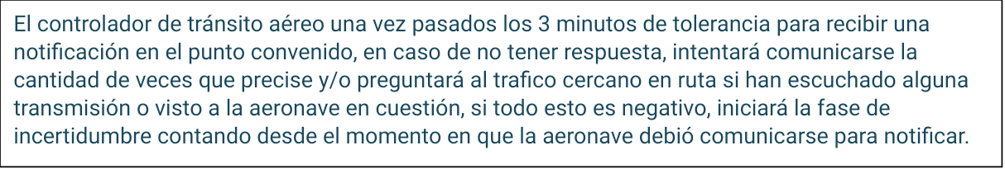

**FASES DE EMERGENCIA**

Tras la notificación inicial, el RCC, RSC o la unidad de los Servicio de Tránsito Aéreo (ATS) a los que se haya notificado el suceso, se encargan de clasificarlo dentro de las fases de emergencia.

**Tres son las Fases asignadas para clasificar el incidente o accidente aéreo según corresponda;**

| * **Fase de Incertidumbre** |
| --- |
| * **Fase de Alerta** |
| * **Fase de Peligro** |

**FASE DE INCERTIDUMBRE, Palabra clave para uso interno en el RCC “INCERFA”**

La fase de incertidumbre es pasiva y durante la misma se efectúan únicamente verificaciones de las comunicaciones, (confirmación de los planes de vuelo, mensajes de partida, hora de último enlace radioeléctrico), **PRECOM** (Comunicaciones Preliminares).

Esta fase se asigna cuando existe **DUDA,** respecto a la seguridad de la aeronave y sus ocupantes, debido a la falta de información sobre el progreso del vuelo o posibles dificultades del mismo.

A su vez se declara esta fase **- con plan de vuelo, cuando**;

1. La tripulación debía haberse notificado al Control de Tránsito Aéreo y pasado 30 minutos de la hora prevista de la comunicación obligatoria o acordada.
2. La aeronave no llegó a destino de acuerdo a la estima recibida o calculada por los Servicios de Tránsito Aéreo y hasta 30 minutos siguientes a su hora estimada de aterrizaje (ETA), si no se produce la llegada a destino.

**- Sin plan de vuelo, cuando**;

1. Hay atraso indebido de la aeronave o se desconoce su paradero de cualquier otra fuente (de cualquier otra persona, una dependencia de Tránsito Aéreo, del explotador de la aeronave, de familiares del piloto, etc.)

**FASE DE ALERTA, Palabra clave para uso interno en el RCC “ALERFA”**

Sigue inmediatamente a la incertidumbre cuando la gravedad del incidente va en aumento.

Esa fase se asigna cuando existe **PREOCUPACIÓN** respecto a la seguridad de la aeronave y sus ocupantes, debido a una falla continua y significativa de información sobre el progreso del vuelo de la aeronave en cuestión.

Se declara una fase de alerta cuando:

1. Una vez finalizada la búsqueda preliminar de información, no se pudo restablecer la comunicación, o conocer por otros medios la situación actual de la aeronave sigue la **EXCOM** búsqueda extendida de comunicaciones: consiste en ponerse en contacto con varias estaciones y organismos a fin de obtener información relacionada con la ubicación y el estado de la aeronave acerca de la cual no se ha recibido informe de llegada o posición.
2. Una aeronave ha recibido la autorización para aterrizar y **transcurrido 5 minutos de su ETA** no ha arribado al aeropuerto ni ha establecido comunicación alguna.
3. Se ha recibido información de un deterioro en el funcionamiento de la aeronave, sin que sea necesario un aterrizaje o amaraje forzoso.
4. Se sospeche que una aeronave ha sido objeto de Interferencia Ilícita.

**ESTA FASE YA ES ACTIVA**

Pues comprende la búsqueda extendida de comunicaciones**,** EXCOM (Comunicaciones Extendidas) y se alerta al personal y medios del disponibles de búsqueda y salvamento.

**FASE DE PELIGRO, Palabra clave para uso interno en el RCC “DETRESFA”**

Le sucede a la fase de Alerta cuando el peligro del siniestro o accidente se han comprobado fehacientemente. También esta fase se asigna a una aeronave en cualquier momento de una emergencia habiéndose comprobado que la misma se encuentra en **GRAVE PELIGRO** necesitando asistencia inmediata.

Se declara cuando:

1. Se producen nuevos intentos fallidos de establecer contacto con la aeronave después de haber realizado las EXCOM lo cual indica que es probable que la aeronave se halle en peligro.
2. El combustible de la aeronave se ha agotado o es insuficiente para la seguridad del vuelo.
3. Se haya recibido información que la aeronave va a efectuar o ya ha efectuado un aterrizaje forzoso.
4. Se reciba información que indique que la eficacia operacional de la aeronave ha disminuido hasta el punto de que sea probable que tenga que llevar a cabo un aterrizaje forzoso.
5. *Se recibe un mensaje de* ***Alerta COSPAS-SARSAT*** *referente a una transmisión de una* ***ELT*** *activada.*

CAPÍTULO 5

**OPERACIONES SAR Y TÉCNICAS DE BÚSQUEDA**

**ETAPAS DE UNA OPERACIÓN SAR**

La respuesta a un accidente aéreo normalmente se desarrolla en una secuencia de cinco etapas. Cada etapa incluye una serie de actividades que se desarrollan como respuesta a un caso SAR y abarca desde el momento en que se toma conocimiento de la situación que activa al servicio de Búsqueda y Salvamento hasta su finalización. No en todos los casos es necesario aplicar todas las etapas. A continuación, se describen las cinco etapas de las operaciones SAR.

**TOMA DE CONOCIMIENTO:** Una persona u organismo perteneciente al servicio de ByS toma conocimiento de que existe una situación de emergencia o que esta pueda ocurrir.

**ACCIÓN INICIAL:** Las medidas preliminares adoptadas para alertar a los servicios de ByS y obtener más información. Esta etapa abarca la evaluación y la clasificación de la información, la alerta al servicio de ByS, las comprobaciones relativas a las comunicaciones y en situaciones urgentes, la realización inmediata de las actividades oportunas de otras etapas.

**PLANIFICACIÓN:** Es la elaboración de los planes de operaciones de búsqueda o de salvamento y su consecuente aplicación.

**OPERACIONES:** El envío de recursos SAR al lugar en donde se ha producido el accidente o al lugar en donde se supone se encuentran los sobrevivientes, la búsqueda, el rescate, la asistencia prestada a sus embarcaciones en peligro, la asistencia médica que se debe prestar a los sobrevivientes y su traslado a un centro de atención médica.

**CONCLUSIÓN:** El retorno de las unidades de búsqueda y salvamento a un lugar donde puedan rendir informe y donde se puedan reabastecer de combustible y prepararse para otras misiones, la reincorporación de otros servicios SAR a sus actividades normales y la ultimación de toda la documentación necesaria.

**TÉCNICAS DE BÚSQUEDA**

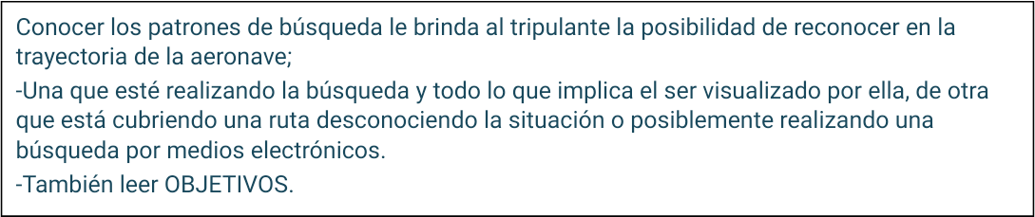

**Perspectiva general**

Antes de que se lleve a cabo una operación de búsqueda, el encargado de planificarla deberá proporcionar un plan de acción, detallando a todos los medios participantes; el momento, lugar y modo en que la búsqueda deberá realizarse.

**Configuraciones de búsqueda:** Las descriptas a continuación se han clasificado dentro de las cuatro categorías generales siguientes:

* **Configuraciones de búsqueda visual;** (Es la que desarrollaremos como la de interés general para el tripulante)
* **Configuraciones de búsqueda por medios electrónicos;** (Es la que detectará la baliza

activada de su aeronave)

* **Configuraciones de búsqueda nocturna;** *(Realizada con bengalas y otras ayudas)*
* **Configuraciones de búsqueda en tierra.** *(Patrullas de rescate)*

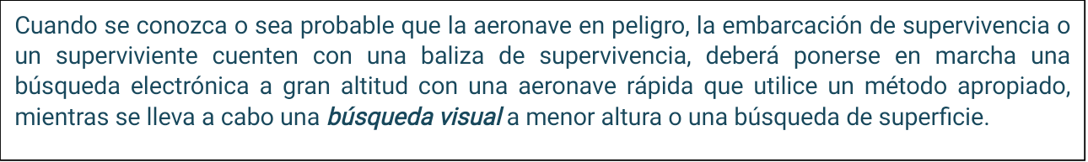

***CONFIGURACIONES DE BÚSQUEDA VISUAL***

**Búsqueda a lo largo de la derrota**

Dada su elevada velocidad, con frecuencia se utilizan aeronaves para exploraciones a lo largo de la derrota a alturas de 300 a 600 m (1 000 a 2 000 pies) por encima de la superficie durante el día. ***Con frecuencia, esta configuración se utiliza como esfuerzo inicial de búsqueda, ya que requiere poca planificación relativa y puede ponerse rápidamente en práctica.***

Esta configuración de búsqueda se utiliza cuando se ha producido la desaparición de una aeronave sin rastro alguno, mientras se encontraba en ruta desde un punto a otro. Esta búsqueda se basa en el supuesto de que la nave en peligro ha sufrido un accidente, ha realizado un aterrizaje forzoso, por lo que los esfuerzos de búsqueda se concentran en las inmediaciones de dicha línea de referencia.

Por regla general, ***se supone que los supervivientes son capaces de atraer la atención del medio de búsqueda a considerable distancia, con medios tales como un espejo de señales humo coloreado (durante el día), bengalas, luz de destellos o fuego (por la noche), o baliza electrónica (día y noche).***

Se pedirá a las aeronaves *(Medios concurrentes, ver OBJETIVOS)* que sigan una ruta igual o semejante a la de la nave perdida, que se desvíen para cooperar en la búsqueda, siguiendo el rumbo más probable de la nave siniestrada o una trayectoria paralela cercana a la misma.

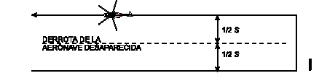

**Búsqueda por sectores**

Las búsquedas por sectores son particularmente eficaces cuando se conoce con precisión la situación del objeto a detectar y cuando la zona de búsqueda es pequeña. Entre los ejemplos de esta situación, valga citar un miembro de la tripulación que ve que otro tripulante se cae al mar o cuando se ha comunicado una situación de socorro desde una embarcación que se sabe que cuenta con capacidad de navegación muy precisa.

Las búsquedas por sectores se utilizan para realizar una búsqueda en un área circular cuyo centro es el punto de referencia, tal como se indica en la figura. ***Estas búsquedas son fáciles de determinar y proporcionan una cobertura intensa del área cercana al centro en donde es más probable que se detecte el objeto.***

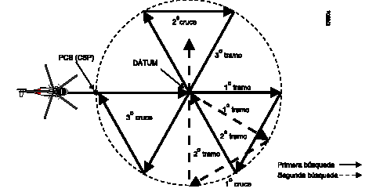

**Cuadrado Expansivo**

La configuración del cuadrado expansivo es una configuración que requiere una navegación precisa. En búsquedas sucesivas realizadas en la misma área, la dirección de los tramos de búsqueda deberá cambiar en 45º. Se utiliza cuando el área a cubrir no es demasiado extensa

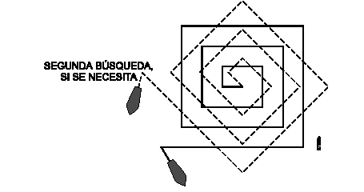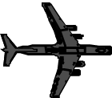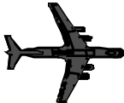

**Búsqueda por barrido paralelo**

Esta configuración se utiliza normalmente cuando existe incertidumbre sobre la ubicación de los supervivientes, requiriendo la búsqueda de un área amplia con cobertura uniforme. Esta configuración resulta particularmente eficaz cuando se utiliza sobre agua o en terrenos relativamente planos, cubriéndose en el mismo un área rectangular. La búsqueda por barrido paralelo se utiliza casi siempre cuando debe dividirse un área amplia de búsqueda en sub áreas, para su asignación a medios individuales de búsqueda que se encuentren en el lugar del siniestro al mismo tiempo.

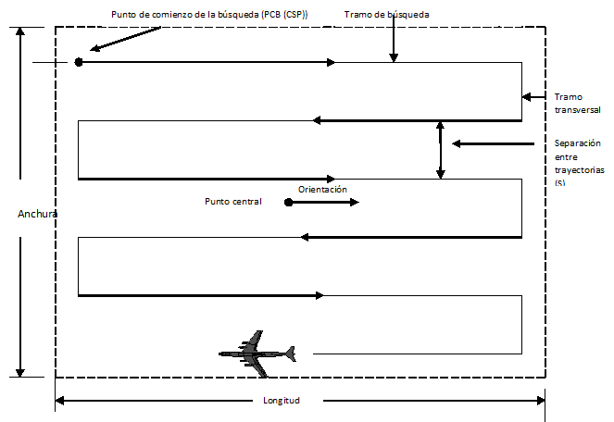

**Búsqueda por curvas de nivel**

La búsqueda por curvas de nivel se utiliza en torno a montañas. La búsqueda en montaña se realizará de arriba abajo, nunca al revés, comenzando por encima del pico más alto.

Dada la posibilidad de que las búsquedas por curvas de nivel resulten altamente peligrosas, deberá utilizarse una precaución extrema al realizar una búsqueda en montañas. Presentamos a continuación una serie de aspectos de seguridad que deberán tenerse en cuenta:

* La tripulación deberá contar con gran experiencia y estar bien informada.
* Siempre que sea posible, las áreas de búsqueda en montañas deberán asignarse a aeronaves de varios motores.

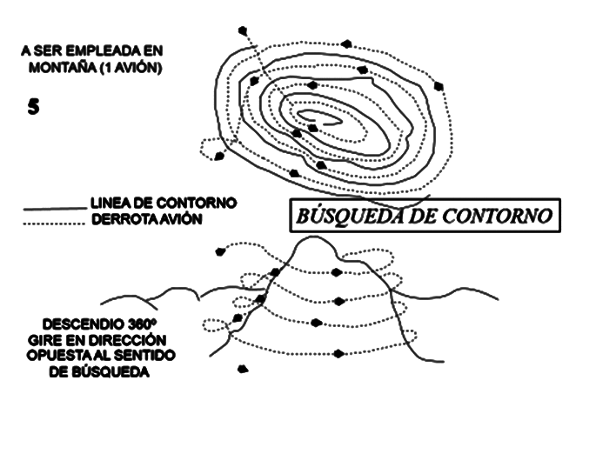

CAPÍTULO 6



**Sistema Satelital Cospas - Sarsat**

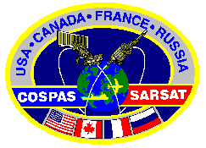

**Organización Internacional Cospas Sarsat**  
  
El sistema COSPAS-SARSAT fue inicialmente desarrollado bajo un acuerdo de cooperación entre las agencias espaciales de; EE.UU., Francia, Canadá y la antigua Unión Soviética (actual RUSIA). Tras el éxito en la finalización de la fase de demostración y evaluación, iniciada en septiembre de 1982, fue firmado un segundo "Memorandum de Entendimiento" con fecha 5 de Octubre de 1984 por el Centre National d’Etudes Spatiales (CNES) de Francia, el Department of National Defense (DND) de Canadá, el Ministry of Merchant Marine (MORFLOT) de la antigua Unión Soviética y el National Oceanic and Atmospheric Administration (NOAA) de USA. El sistema fue declarado operativo en 1985.  
  
El "Acuerdo internacional del programa COSPAS-SARSAT" se ratificó en julio de 1988, garantizando así la continuidad del sistema. La OMI (Organización Marítima Internacional) y OACI (Organización de Aviación Civil Internacional) fueron los depositarios de este acuerdo, que asegura la continuidad del sistema y su facilitación a todos los estados con un criterio de No discriminación.

***COSPAS-SARSAT ha demostrado que la detección y localización de las señales de socorro se pueden facilitar ampliamente por el seguimiento global basado en naves espaciales de baja altitud en orbitas casi polares.*** La cobertura completa de la tierra, incluidas las regiones polares, pueden ser llevada a cabo utilizando balizas de emergencia en 406 MHZ como señal de socorro. *Esta cobertura es realizada por satélites en órbita baja terrestre* ***Low Earth Orbit (LEO,)*** *se conoce también como el sistema* ***LEOSAR.***

El uso operativo del COSPAS-SARSAT por las Agencias SAR (Search And Rescue), comenzó con la caída de una avioneta en Canadá, en la que tres personas fueron rescatadas (9 de septiembre de 1982). Desde entonces, el Sistema ha sido utilizado en miles de eventos SAR y ha sido el responsable del salvamento de varios miles de vidas alrededor del mundo.

***El futuro de Cospas-Sarsat es el Programa MEOSAR, sistema de satélites que consta de una constelación en órbita media de satélites: GPS estadounidense, GALILEO europeo y el GLONASS ruso, que se caracterizan por una mayor área de cobertura y continua del globo, que los satélites LEOSAR***

Las nuevas estaciones en El Palomar *(4 Antenas)* están destinadas a recibir y procesar señales provenientes de esta constelación de satélites que integran el segmento denominado MEOSAR, este segmento complementará las señales a nivel mundial que ya se obtienen de satélites de órbita baja (LEOSAR) y geoestacionarios (GEOSAR).



**Argentina Cospas Sarsat**  
  
***SERVICIO DE ALERTA DE SOCORRO SATELITAL***

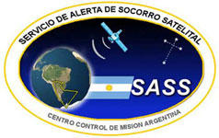

*El Servicio de Alerta de Socorro Satelital (SASS), es la Agencia Nacional COSPAS SARSAT que representa al país ante la organización.*

* *Un proyecto conjunto de la Armada y la Fuerza Aérea Argentina, permitió la incorporación del Sistema C/S en el país.*
* Pero no fue sino hasta diciembre del año 2002 que nuestro sistema pudo integrarse totalmente a la red mundial de **C/S**.
* *La jefatura del SASS será representada en periodos de dos años por los distintos jefes de los servicios de comunicaciones, tanto de la FAA como de ARA.* 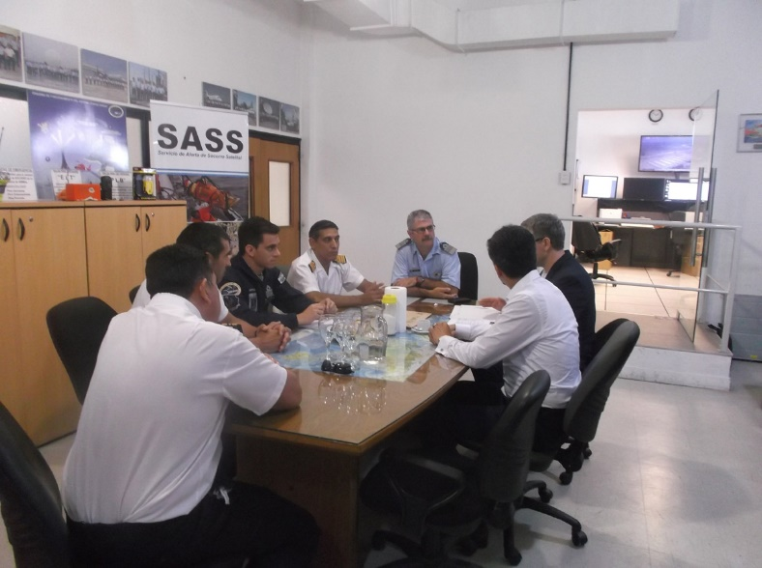

***El jefe titular del SASS tiene como tareas principales:***

* *Cumplir con lo establecido por la Organización Cospas-Sarsat para todo los que son proveedores de* ***segmentos terrenos.***
* *Asesorar a los potenciales usuarios de balizas de 406MHz.*
* *Mantener la operatividad del ARMCC para la asistencia en tiempo real de información de alertas de peligro a los respectivos RCC’s.*

**Descripción del sistema**

**MISIÓN**

***“El sistema COSPAS - SARSAT tiene como finalidad la provisión de alertas de socorro y datos de localización para búsqueda y rescate, utilizando para ello las facilidades terrestres y espaciales, a fin de detectar y localizar las señales de radiobalizas de 406MHz. Proveyendo de dicha información y otras relacionadas a las autoridades SAR a través de los MCC correspondientes”***

**El sistema consta de tres segmentos bien diferenciados:**

* **El Segmento Usuario:** Compuesto por las radiobalizas de emergencia que son activadas por los usuarios durante las situaciones de peligro.
* **El Segmento Espacial:** Compuesto por las constelaciones de satélites que detectan las señales emitidas por las radiobalizas de emergencia.
* **El Segmento Terrestre:** En el que se encuentran las estaciones que reciben y procesan *(LUT y MCC)* los mensajes enviados desde los satélites C/S para generar las alertas de peligro.

1. ***SEGMENTO USUARIO***

**Radiobalizas de 406.0 mhz**

A este segmento pertenece toda aquella persona poseedora de un equipo de emergencia normado por Cospas / Sarsat. Se encuentran divididas en tres tipos de balizas a saber:

* ***ELT (Transmisor de Localización de Emergencia Fijas y Portátiles) utilizada en aeronaves de todo tipo. Es obligatorio su uso en aeronaves de transporte de pasajeros y transporte de carga. (TRANSMITEN UNA SEÑAL ELETRÓNICA EN 406 MHZ)***
* ***EPIRB (Radio Baliza de Emergencia Indicadora de Posición) utilizada en embarcaciones de todo tipo, para ello se encuentran en el mercado en distintos tamaños y modelos. (TRANSMITEN UNA SEÑAL ELECTRÓNICA EN 406 MHZ)***
* ***PLB (Baliza de Localización Personal) equipo utilizado por personas que realizan actividades al aire libre en entornos alejados de centros urbanos o de difícil acceso. (TRANSMITEN UNA SEÑAL ELECTRÓNICA EN 406 MHZ)***

**Generalidades**

Las frecuencias utilizadas por las balizas de emergencia son: **406MHz / 121.5MHz**  y toda otra frecuencia que esté asociada a situaciones de emergencia/socorro que han sido dispuestas por la Unión Internacional de Telecomunicaciones (**UIT**), se encuentran asignadas de por vida a este uso. Por lo que la **UIT** y sus representantes en el mundo (en la argentina esta función la cumple la Comisión Nacional de Comunicaciones, **CNC**) deben bregar por el buen uso de estos espectros radioeléctricos y silenciar a aquellas fuentes que interfieran con dichas frecuencias.

Cuando un medio SAR se encuentre al alcance radioeléctrico de una aeronave en peligro, la frecuencia de contacto inicial será normalmente de 121,5 MHz.

Establecido el primer contacto si es posible se cambiará nuevamente a otra frecuencia asignada (123.1 VHF), a fin de liberar la Frecuencia de Emergencia.

**Características de la baliza ELT**

Además de los componentes electrónicos, la baliza ELT está compuesta de una antena omnidireccional para la emisión de la señal hacia el satélite, sensores de impacto (G switch los cuales activan la baliza ante cambios bruscos de gravedad o impacto excesivo del avión, ejemplo: un aterrizaje forzoso).

También podemos encontrar en la baliza controles para su activación manual o remota, la activación manual se realiza desde la llave que posee el equipo, con la cual podemos resetearlo, realizar un test (sin emitir señal alguna) y activarla OPERACIONALMENTE (esta última opción hará que el equipo emita la señal correspondiente la cual será recibida y procesada como una señal real por el MCC). El accionamiento remoto se realiza desde la cabina misma del piloto, quien contará con una llave en su tablero que le permitirá activarla (Activación Remota).

Un apartado especial, son los helicópteros; estos aparatos deben ser provistos de balizas ELT con 6 G switch. Esto determina que cualquiera sea el ángulo de caída del autogiro la baliza se activara de igual forma.

1. ***SEGMENTO ESPACIAL***

La constelación de satélites del Sistema COSPAS-SARSAT está compuesta principalmente por tres tipos de satélites; los de órbita baja (LEOSAR, 6 en total), los de órbita media (MEOSAR) GPS – GALILEO - GLOSNASS y los de orbita estacionaria (GEOSAR), para la búsqueda y detección de las balizas activas alrededor del mundo.

**LEO-SAR SATELLITES (Low - Earth Orbit) (Orbitan a 1000km promedio)**

El sistema Cospas-Sarsat fue posible gracias al procesamiento Doppler. A partir de los cálculos matemáticos, es posible determinar tanto el rumbo y la distancia con respecto al satélite. Un cambio más rápido en la frecuencia de emergencia recibida (406 Mhz) indica que el emisor está más cerca de la vertical del satélite.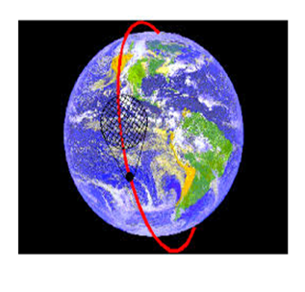

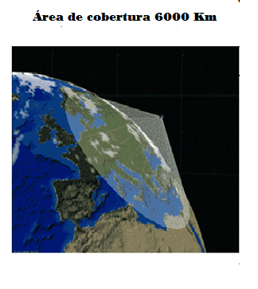

**MEO-SAR SATELLITE (Medium-Earth Orbit) (Orbitan a más de 10.000km promedio)**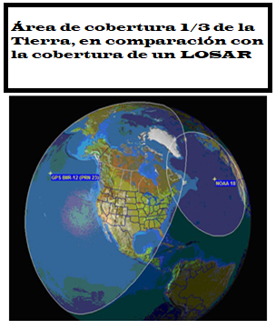

La constelación de satélites MEO se halla entre las órbitas de los satélites GEO y LEO. El movimiento más lento de los satélites MEOSAR permite recibir por varios satélites, señales de peligro enviadas por un transmisor durante una pasada del satélite, lo que posibilita la localización mucho más precisa del transmisor de la señal de socorro.

Se usan principalmente:

* En comunicaciones móviles, navegación, etc.
* Determinar la posición geográfica; GPS – GALILEO - GLOSNAS

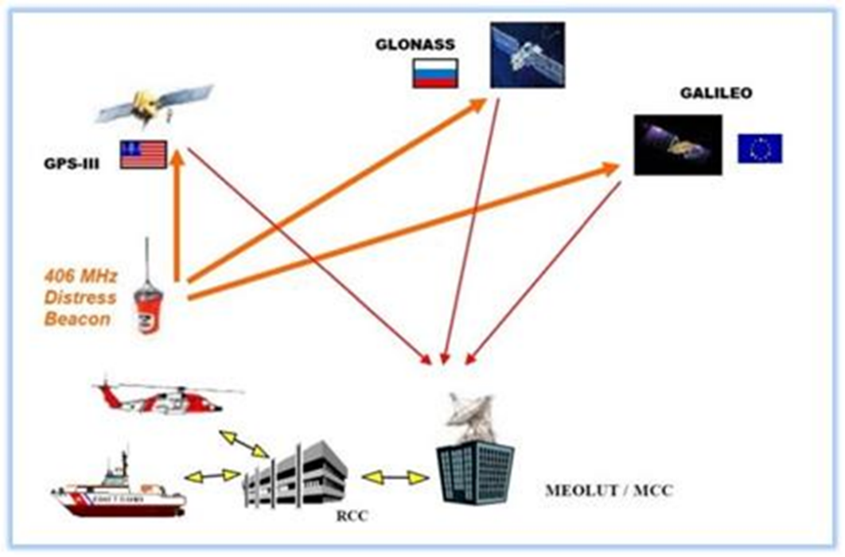

| | ***Primer caso de utilización del sistema MEOSAR en Argentina***   | http://www.sass.gov.ar/fot/lv-bopchica.jpg | | --- | |  |   El jueves 4 de agosto 2016 la aeronave Piper PA-31 matrícula **LV-BOP** se vio obligada a realizar un aterrizaje de emergencia en un desolado paraje cercano a Villa Llanquin próximo a la localidad de Dina Huapi, provincia de Neuquén. Afortunadamente el accidente solo genero lesiones leves para los dos tripulantes y los cuatro pasajeros de la aeronave.  En las instalaciones del **ARMCC** se recibió la primer alerta de la radiobaliza de emergencia (sin posición determinada) a las 20:18 Hs (UTC) captada por el satélite Geoestacionario GOES 13, al verificarse que dicha radiobaliza **NO SE ENCONTRABA registrada** (por lo tanto se carecía de datos como matricula, propietario, etc.) la detección fue informada dos minutos después a todos los **Centro Control de Rescate Aéreos** (RCC) del país.  Siendo las 20:24 Hs (UTC) el nuevo sistema MEOSAR (actualmente en fase de prueba y evaluación a nivel mundial) detectó y confirmó la posición de la baliza en el área asignada al **RCC Ezeiza** quien a partir de ese momento se hizo cargo en exclusiva del caso.  Esta y posteriores emisiones detectadas por las distintas constelaciones de satélites que utiliza el sistema, resultaron de apoyo indispensables para la ubicación del siniestro y el posterior auxilio de las víctimas.  Por primera vez desde su instalación en Argentina (séptimo usuario a nivel mundial) la utilización del sistema MEOSAR permitió acortar significativamente los tiempos para lograr el posicionamiento correcto de la alerta, **adelantándose una hora**, a la posterior detección de los satélites de órbita baja. | | --- | --- | --- | |
| --- | --- | --- | --- |

**GEO-SAR SATELLITES (Geostationary – Earth Orbit) (Orbitan a una distancia de 36.000 km)**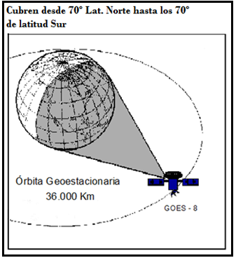

En una órbita circular ecuatorial de altitud 35.786 Km. A esta distancia el satélite da una vuelta a la Tierra cada 24 horas permaneciendo estático para un observador situado sobre la superficie terrestre. Por tal razón son llamados geoestacionarios.

***DISPOSICIÓN DE LOS SATELITES COSPAS/SARSAT QUE ORBITAN LA TIERRA***

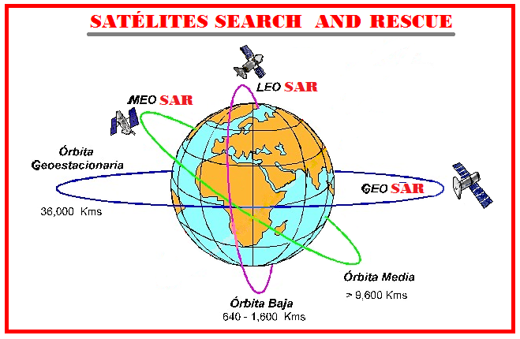

1. ***SEGMENTO TERRESTRE***

**Terminal Local de Usuario (LUT):** Estaciones dedicadas a la recepción y el procesamiento de las señales enviadas por los satélites, con el fin de enviar estos al MCC y a todos los asociados del mundo. Permitiendo de esta forma la detección y ubicación de las distintas balizas que se encuentran emitiendo.

***LEO/MEO-LUT (LUT dentro de un domo que protege su mecanismo de movimiento de la intemperie) y GEO-LUT (Fija en el punto celeste de contacto)***

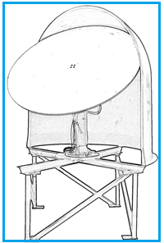 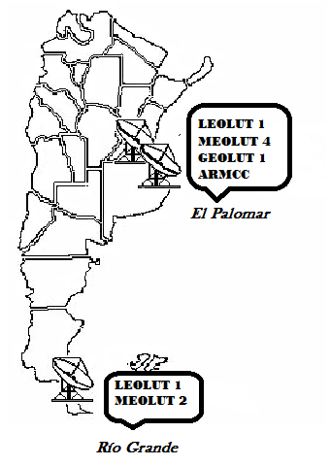

**Centros de Control de Misión (MCC*)***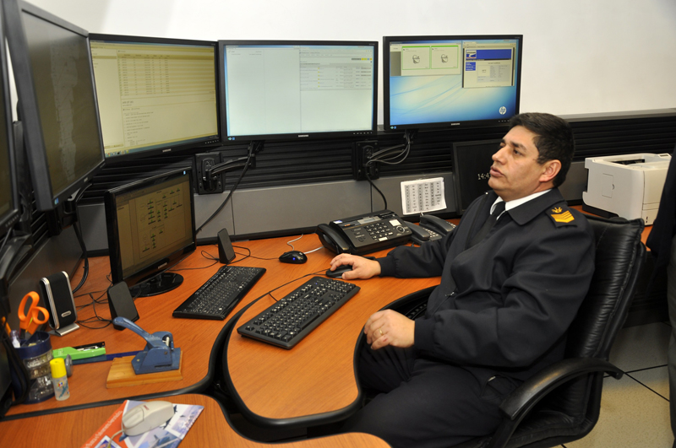

Recibe y procesa los datos de las LEO-LUT, MEO-LUT y GEO-LUT.

Recibe los datos enviados por las LUT’s, los cuales son visualizados por el operador del MCC en su consola e impresos si la baliza activada se encuentra en su área de responsabilidad y a su vez reenviados a los RCC’s correspondientes. Caso contrario aquello datos que no pertenezcan al área de su responsabilidad serán enviados a los distintos MCC’s del mundo según corresponda.

**Puntos de contacto SAR (SPOC)**.

Centros Coordinadores de Rescate extranjeros establecidos y reconocidos que pueden asumir la responsabilidad de recibir los datos de alerta **C/S** con el fin de salvar a personas en peligro.

***Recorrido de la señal de emergencia.***

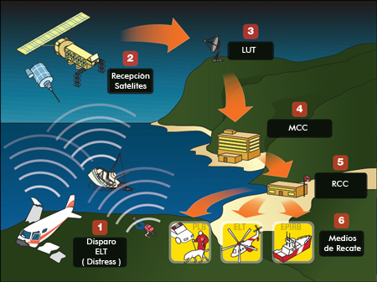

**1**. Se produce el siniestro. La radiobaliza de emergencia emite la señal de alarma.  
**2.** Los satélites COSPAS-SARSAT reciben la señal y la retransmiten a las estaciones terrestres (LUT).

**3**. Las LUT procesan la señal y envían un mensaje, que incluye la posición del siniestro, a un Centro de Control de Misión (MCC) del Estado que operan las LUT’s.

**4.** Tras comprobar la veracidad de la alarma, y en función de la posición de la radiobaliza, se reenvía el mensaje al respectivo Centro Coordinador de Salvamento (RCC).

**5.** El RCC coordina las labores de búsqueda y salvamento.

**6.** Las patrullas aéreas con personal adiestrado, ordenados por RCC, salen a la ubicación de emisión de la baliza.

| ELT Fija:  ELT de última generación con su antena y llave de accionamiento remoto. | ELT y su sistema de amarre | Ubicación dentro de la aeronave |
| --- | --- | --- |

***AUTOR:*** *Gustavo Enrique Bautista ULLOQUE (Curso de Coordinador de Búsqueda y Salvamento. CIPE)*

*(Curso de Operador Cospas /Sarsat en el ARMCC) – Operador SAR desde 11 / 2018 en RCC EZE*

*Contacto de consultas, mail:* [*gebulloque@gmail.com*](mailto:gebulloque@gmail.com)

***COLABORACIÓN****: Colaboraron en este apunte personal del ARMCC, el cual redacto el capítulo*

*SASS y los profesores* ***Rubén Rodríguez*** *y* ***Horacio Tarantelli.***

*Les doy gracias especialmente a estos dos últimos lagartos por su cooperación y trabajo en equipo para la realización de este apunte.*

